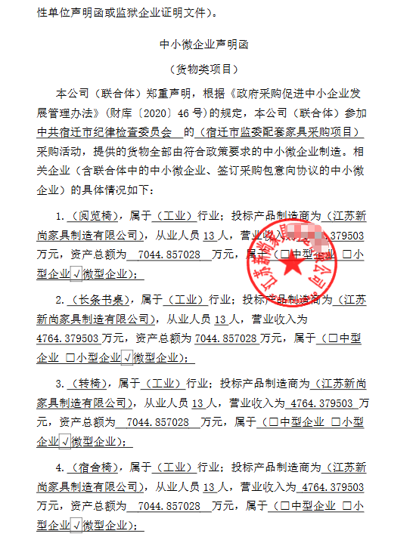表格

中度可信度描述已自动生成文本

中度可信度描述已自动生成表格

文本

